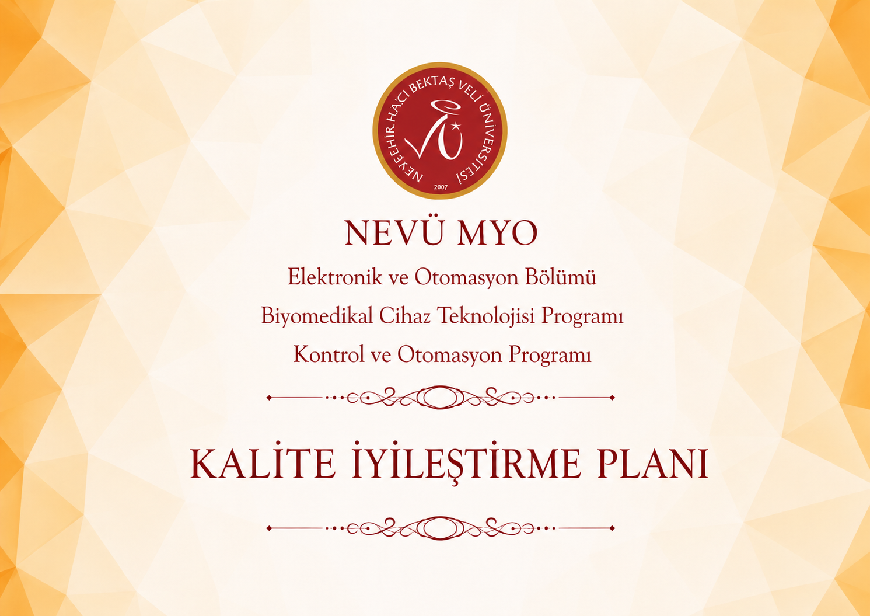

İstek | İsteğin Geldiği Durum | Dönem | Sorumlu Birim | Durum | İyileştirme
Öğrenciler; yerleşke genel hijyeninin iyileştirilmesi, erkek tuvaletlerindeki koku ve temizlik sorunlarının giderilmesi, Derslik 7’deki hoparlör sisteminin onarılması ve sınıflardaki teknik aksaklıkların düzenli olarak takip edilmesini talep etmişlerdir. | Elektronik ve Otomasyon Bölümü Odak Grup Toplantıları | 2025-2026 Güz ve Bahar | Meslek Yüksekokulu Müdürlüğü, İdari Birimler ve Teknik Destek Birimi | 25.12.2025 tarihli 2500125845 sayılı ve 15.05.2026 tarihli 2600044169 sayılı yazılarla MYO Müdürlüğüne bildirilmiştir. | Temizlik periyotlarının artırılması, tesisat ve teknik kontrollerin yapılması ile dersliklerdeki ses sistemi sorunlarının giderilmesine yönelik süreç başlatılmıştır. Devam eden hususlar takip edilmektedir.
Öğrenciler, kantin fiyatlarının yüksek olması nedeniyle uygun fiyatlı alternatiflerin ve otomat imkânlarının artırılmasını; kantindeki havalandırma ve yoğun yağ kokusu sorununun giderilmesini; sosyal alanların fiziki koşullarının iyileştirilmesini talep etmişlerdir. | Elektronik ve Otomasyon Bölümü Odak Grup Toplantıları | 2025-2026 Güz ve Bahar | Meslek Yüksekokulu Müdürlüğü ve İlgili İdari Birimler | Öğrenci talepleri Bölüm İyileştirme Havuzuna alınmış ve ilgili birimlere iletilmek üzere kayıt altına alınmıştır. | Kantin fiyat politikası, otomat seçeneği, havalandırma sistemi ve sosyal alanların geliştirilmesine ilişkin taleplerin izlenmesine karar verilmiştir. Takip ediliyor.
Öğrenciler; Sayısal Elektronik Laboratuvarındaki deney setlerinin bakım ve onarımının yapılmasını, Bilgisayar Laboratuvarlarındaki eski ekipman ve projeksiyon sorunlarının giderilmesini ve uygulamalı derslerde donanım kullanımının artırılmasını talep etmişlerdir. | Elektronik ve Otomasyon Bölümü Odak Grup ve Akademik Danışman Toplantıları | 2025-2026 Güz ve Bahar | Elektronik ve Otomasyon Bölüm Başkanlığı, MYO Müdürlüğü ve Teknik Destek Birimi | Laboratuvar ve teknik altyapıya ilişkin ihtiyaçlar 25.12.2025 tarihli 2500125845 sayılı yazıyla MYO Müdürlüğüne bildirilmiş; bakım ve teknik servis yönlendirmeleri planlanmıştır. | Uygulamalı öğrenmeyi güçlendirmek amacıyla öğrencilerin baskı devre tasarlayıp ürettiği atölye çalışması gerçekleştirilmiş; sensör tabanlı proje uygulamaları yürütülmüştür.  PCB üretim uygulaması - 12.05.2026  Sensör tabanlı proje çalışmaları - 12.01.2026
Öğrenciler, derslerde edindikleri teorik bilgileri sanayi ortamında gözlemlemek ve üretim süreçlerini yerinde incelemek amacıyla teknik gezilerin artırılmasını talep etmişlerdir. | Elektronik ve Otomasyon Bölümü Odak Grup ve Akademik Danışman Toplantıları | 2025-2026 Güz ve Bahar | Elektronik ve Otomasyon Bölüm Başkanlığı ve Meslek Yüksekokulu | Teknik gezi talebi bölüm düzeyinde değerlendirilmiş ve sektör kuruluşlarıyla gerekli organizasyon yapılmıştır. | Kontrol ve Otomasyon öğrencilerinin Ferre/Femaş ve Hasçelik Kablo gibi sanayi tesislerinde üretim süreçlerini yerinde incelemelerine yönelik teknik gezi düzenlenmiştir.  Teoriden Pratiğe Teknik Gezi - 06.05.2026
Öğrenciler, geliştirdikleri teknik projeleri sergileyebilecekleri etkinliklerin artırılmasını ve ulusal teknoloji yarışmalarına katılım konusunda yönlendirilmek istediklerini belirtmişlerdir. | Elektronik ve Otomasyon Bölümü Odak Grup Toplantısı ve Ders İçi Öğrenci Geri Bildirimleri | 2025-2026 Güz ve Bahar | Elektronik ve Otomasyon Bölüm Başkanlığı ve Ders Sorumluları | Proje geliştirme ve sergileme talepleri ders sorumluları tarafından değerlendirilmiş; öğrencilere bilim şenliği ve teknoloji yarışmaları hakkında bilgilendirme yapılmıştır. | Öğrencilerin sensör, otomasyon ve elektronik alanındaki projeleri 3. Geleneksel Bilim Şenliği’nde sergilenmiş; TEKNOFEST 2026 başvuruları duyurularak katılım teşvik edilmiştir.  3. Geleneksel Bilim Şenliği - 23.05.2026  TEKNOFEST 2026 duyurusu
Öğrenciler, sosyal faaliyetlerin ve bölüm içi iletişim etkinliklerinin artırılmasını; öğrenci-temsilci iletişiminin güçlendirilmesi amacıyla periyodik toplantılar yapılmasını talep etmişlerdir. | Elektronik ve Otomasyon Bölümü Odak Grup Toplantıları | 2025-2026 Güz ve Bahar | Elektronik ve Otomasyon Bölüm Başkanlığı | Öğrencilerden gelen önerilerin düzenli olarak alınması ve Bölüm İyileştirme Havuzunun güncel tutulması kararlaştırılmıştır. | 2025-2026 Bahar Dönemi odak grup toplantısı gerçekleştirilmiş; öğrenci görüşleri fiziksel imkânlar, laboratuvarlar, sosyal alanlar ve iletişim başlıklarında değerlendirilerek kayıt altına alınmıştır.  Bahar Dönemi Odak Grup Toplantısı - 11.05.2026
Öğrenciler, staj ve İşletmede Mesleki Eğitim süreçlerinde başvuru, sigorta, devam, raporlama, mesleki etik ve kurum kuralları hakkında ayrıntılı bilgilendirme yapılmasını talep etmişlerdir. | Elektronik ve Otomasyon Bölümü Akademik Danışman Toplantıları | 2025-2026 Güz | Elektronik ve Otomasyon Bölüm Başkanlığı ve İME Ders Danışmanları | 25.12.2025 tarihli 2500125845 sayılı yazıyla akademik danışman toplantılarında öne çıkan staj ve İME ihtiyaçları MYO Müdürlüğüne bildirilmiştir. | İME sürecine yönelik kapsamlı bilgilendirme toplantısı düzenlenmiş; öğrencilere sigorta belgeleri, devamsızlık formları, raporlama, iş disiplini ve mesleki etik konularında bilgi verilmiştir. Ulusal Staj Programı ayrıca duyurulmuştur.  İME Bilgilendirme Toplantısı - 07.01.2026  Ulusal Staj Programı 2026
Öğrenciler, İşletmede Mesleki Eğitim kapsamında daha fazla işletme seçeneği oluşturulmasını ve üniversite-sanayi iş birliklerinin artırılmasını talep etmişlerdir. | Elektronik ve Otomasyon Bölümü Akademik Danışman Toplantıları | 2025-2026 Güz | Meslek Yüksekokulu Müdürlüğü ve Elektronik ve Otomasyon Bölümü | Sektör beklentileri ve öğrencilerin uygulamalı eğitim ihtiyaçları doğrultusunda işletmelerle görüşmeler yapılmıştır. | OMS Makina ve Seypack Paketleme Makine ile uygulamalı eğitim protokolleri imzalanarak Kontrol ve Otomasyon Teknolojisi öğrencileri için İME kapsamında yeni uygulama alanları oluşturulmuştur.  OMS Makina uygulamalı eğitim protokolü  Seypack uygulamalı eğitim protokolü
Öğrenciler, kariyer planlama, savunma sanayii, yapay zekâ, büyük veri, yeni nesil mühendislik ve sektörün ihtiyaç duyduğu yetkinlikler hakkında eğitim ve etkinliklere yönlendirilmek istediklerini belirtmişlerdir. | Elektronik ve Otomasyon Bölümü Akademik Danışman ve Odak Grup Toplantıları | 2025-2026 Bahar | Elektronik ve Otomasyon Bölüm Başkanlığı ve Akademik Danışmanlar | İlgili kariyer programları öğrencilere duyurulmuş ve katılım için gerekli yönlendirmeler yapılmıştır. | Kontrol ve Otomasyon öğrencileri Savunma Sanayii Akademi Millî Yetkinlik Hamlesi kapsamındaki Kariyer ve Yetkinlik Buluşmasına katılmış; yapay zekâ, büyük veri ve savunma sanayii kariyerleri konusunda farkındalık kazanmıştır.  Savunma Sanayiinde Kariyer Yolculuğu - 13.03.2026  Etkinlik duyurusu
Öğrenciler, TÜBİTAK Milli Teknoloji Atölyesindeki cihaz ve ekipmanlardan güvenli biçimde yararlanabilmek için gerekli İş Sağlığı ve Güvenliği eğitimlerinin düzenlenmesini talep etmişlerdir. | Elektronik ve Otomasyon Bölümü Öğrenci Görüşleri ve Akademik Danışmanlık Süreci | 2025-2026 Bahar | Elektronik ve Otomasyon Bölüm Başkanlığı, Meslek Yüksekokulu ve İSG Birimleri | Öğrencilere eğitim tarihi, katılım şartları ve atölye kullanım koşulları hakkında duyuru yapılmıştır. | TÜBİTAK Milli Teknoloji Atölyesi İSG eğitimi tamamlanmış; eğitime katılan öğrencilerin CNC, torna, freze, lazer kesim ve diğer teknik ekipmanları güvenli şekilde kullanabilmeleri sağlanmıştır.  İSG eğitimi duyurusu - 05.03.2026  İSG eğitimi tamamlandı - 08.03.2026
Öğrenciler, Dikey Geçiş Sınavı, KPSS ve mezuniyet sonrası üst öğrenim olanakları hakkında uzman kişilerden bilgilendirme yapılmasını talep etmişlerdir. | Elektronik ve Otomasyon Bölümü Akademik Danışman ve Odak Grup Toplantıları | 2025-2026 Güz | Elektronik ve Otomasyon Bölüm Başkanlığı ve Meslek Yüksekokulu | Öğrencilerin kariyer ve üst öğrenim ihtiyaçları doğrultusunda gerekli duyuru ve yönlendirmeler yapılmıştır. | KPSS ve DGS’ye yönelik bilgilendirme semineri duyurulmuş; ayrıca bölüm web sayfasında Biyomedikal Cihaz Teknolojisi ile Kontrol ve Otomasyon Teknolojisi programlarının DGS ile geçiş yapabileceği lisans programları yayımlanmıştır.  KPSS ve DGS Bilgilendirme Semineri  DGS ile Üst Öğrenim Olanakları
Öğrenciler ve mezunlar, ders içeriklerinin sektör ihtiyaçları, güncel teknolojiler ve mesleki beklentiler doğrultusunda güncellenmesini; uygulamalı derslerin ve AutoCAD, PLC, SCADA, mikrodenetleyici gibi konuların güçlendirilmesini talep etmişlerdir. | Elektronik ve Otomasyon Bölümü Odak Grup ve Akademik Danışman Toplantıları | 2024-2025 ve 2025-2026 | Elektronik ve Otomasyon Bölüm Başkanlığı, Program Koordinatörlükleri ve Ders Sorumluları | Ders içeriklerinin paydaş görüşleri doğrultusunda değerlendirilmesi kararlaştırılmış; mezun geri bildirimlerinin alınması için anket hazırlanmıştır. | Biyomedikal Cihaz Teknolojisi ve Kontrol ve Otomasyon Teknolojisi programlarında ders içeriklerinin güncellenmesine yönelik mezun anketi yayımlanmış; uygulama odaklı ders ve proje etkinlikleri artırılmıştır.  Mezun görüşleriyle ders içeriklerinin güncellenmesi  PCB üretim uygulaması

